**جمهورية العراق**

**وزارة التعليم العالي والبحث العلمي**

**جامعة بغداد/ كلية التربية للبنات**

**قسم الجغرافية**

**محطات الرصد الجوي، أنواعها والأجهزة المستخدمة فيها، الأقمار والتوابع الصناعية**

**أعداد / مدرس المادة م. ايمان حسين راشد**

**المرحلة الثانية**

**2024-2023**

**مفهوم المناخ التطبيقي**

وهو العلم الذي يهتم بقياس العناصر والظواهر الجوية وأثرها في الانسان ومختلف النشاطات البشرية ككل فالمناخ التطبيقي يبنى على جانبين عملي وتطبيقي.

**اولاً: العوامل المناخية**

1. الموقع الفلكي بالنسبة لدوائر العرض وخطوط الطول إذا اختلف الموقع الفلكي يؤدي الى اختلاف طول النهار واختلاف زاوية سقوط الاشعاع الشمسي العمودي (ظاهرة الفصول)
2. الارتفاع (التضاريس) إذا اختلفت التضاريس او إذا اختلف الارتفاع يؤدي الى اختلاف الخصائص المناخية.
3. توزيع اليابس والماء.
4. الموقع بالنسبة للدورة العامة للرياح والكتل الهوائية وتوزيعها.
5. الموقع بالنسبة للتيارات البحرية.

العوامل الثلاثة الأولى لها علاقة بإنتاج الحرارة والعامل الرابع والخامس لها علاقة بنقل الحرارة.

**ثانياً: الضوابط المناخية تؤثر في المناخ وتحدد الخصائص المناخية ويدخل بتفاصيل المناخ ولكن تأثيره أقل من العوامل المناخية وهي متعددة أهمها:**

1. التيارات النفاثة والرياح العليا.
2. الأمواج الطويلة والمستعرضة.
3. المنخفضات الجوية (المنظومات الضغطية).

**ثالثاً: العناصر المناخية**

1. الاشعاع الشمسي
2. درجة الحرارة
3. الضغط الجوي
4. الرياح (سرعة واتجاه)
5. التبخر والتبخر/نتح
6. الرطوبة النسبية
7. التساقط (امطار، برد، ثلج)

**رابعاً: الظواهر المناخية**

1. التغييم أحد أنواع التكاثف
2. الندى
3. الصقيع
4. الظواهر الغبارية (العواصف الغبارية والغبار الصاعد والعالق)
5. الشفق القطبي
6. هالة القمر
7. الارورا

**المناخ العملي**

له علاقة بالقياس والرصد ويتمثل بأدوات المناخ التطبيقي (الاثار، التصانيف المناخية، الأدلة، الموازنة).

**التطور التاريخي للمناخ التطبيقي**

1. اول جهاز تم القياس به الثرمومتر سنة 1630 اكتشفه غاليلو لقياس درجة الحرارة.
2. 1880 أنشأت شبكة محطات في اوربا
3. 1750 الثورة الصناعية الكبرى وفرت الأجهزة بأعداد كبيرة وبأسعار مناسبة
4. 1914 الحرب العالمية الأولى القفزة الأولى في تطور المناخ التطبيقي
5. 1945 الحرب العالمية الثانية قفزة أخرى في علم المناخ التطبيقي
6. 1957 بداية الخمسينات وصلوا لأعالي الغلاف الغازي
7. 1970 تطور الحاسبات
8. 1980 الامطار الحامضية قضت على الغابات في اوربا ومن هنا بدأ الاهتمام بالمناخ التطبيقي
9. 1990 ظهرت مشكلة ثقب الأوزون

بعد سنة 2000 ظهرت مشكلة الاحترار الارضي

محطات الرصد الجوي

هي منشئات التي تتم في داخلها عمليات الرصد الجوي للأرض والبحر والغلاف الجوي وذلك للحصول على المعلومات والبيانات المتعلّقة بحالة الطقس والمناخ، وتنقسم محطات الرصد الى عدة انواع وهي :-

1. محطات مناخية رئيسية (الدرجة الاولى ) :- هي محطات سينوبتكية كاملة تتم فيها قياس عناصر المناخ (8) مرات في اليوم مرة كل (3) ثلاث ساعات , اغلب محطات الرصد في العراق من هذا النوع .
2. محطات مناخيه العادية (الدرجة الثانية ) :- تقيس هذا النوع من المحطات مرتين في اليوم على الاقل .
3. محطات مناخية مساعدة (الدرجة الثالثة ) :- تقيس هذه المحطات بعض عناصر المناخ غير منتظم مرة واحدة في اليوم([1]).

شروط انشاء محطات الرصد الجوي :-

1. تقام محطات الرصد الجوي على ارض مستوية فوق غطاء عشبي قصير للحد من استجابة الارض المعراة للظروف الجوية كتأثير الاشعاع الشمسي في الارض .
2. تقام في مكان مفتوح بعيدا عن اي عائق طبيعي او صناعي وتكون بمساحة 70م2 .
3. ان يكون المكان معرض لأشعة الشمس طيلة النهار و ان تكون مسيجة بسياج (B.R.C).
4. يتم اختيار مواقع المحطات على اساس ان تكون موزعة جغرافيا ومناخيا .
5. يجب توحيد اجهزة القياس المستخدمة في الرصد ويفضل ان تتسم بالدقة ورخص الثمن([2]).

العوامل المؤثرة في دقة بيانات محطات الرصد :-

1. نوعية اجهزة الرصد ونوعيتها وطلاحيتها .
2. كفاءة وخبره الراصدين الجويين واختصاصاتهم الدقيقة .
3. يؤثر نقل المحطات من موضع الى اخر على طبيعة البيانات.
4. اخطاء ناتجة عن اختلاف وقت التسجيل البيانات من الوقت المتفق عليه دوما[3].
5. يودي اعتماد المحطات على الاجهزة المنفردة او رؤيا الظاهرة في الرصد الى التخلف في بعض الرصدات خاصتا اثناء الليل .

اجهزة المحطات الرصد

يعتمد الرصد الجوي على انواع من اجهزة الرصد منها :-

صندوق ستيفنسون (Stevenson) : وهو عبارة عن صندوق من الخشب يبلغ ارتفاعه مترين عن سطح الأرض، ويبلغ ارتفاعه عن سطح الأرض متران وطوله 200سم، وعرضه 50سم، وارتفاعه 50سم، وهو أبيض اللون حتى لا يمتص الإشعاعات أو الحرارة، ويحتوي على العديد من الفتحات المائلة، ويتكوّن الكشك من الداخل على العناصر التالية يلاحظ الشكل (1):

* ميزان الحرارة الجاف وميزان الحرارة غير الجاف، والذي يحتوي على قطعة رطبة من القماش تحيط بالمستودع الخاصّ بالزئبق.
* الميزان الخاص بقياس درجة الحرارة العظمى.
* الميزان الخاص بقياس درجة الحرارة الصغرى.
* الثيموغراف، والذي يقيس درجة الحرارة من خلال الرسم و هيقروغراف، لقياس نسبة الرطوبة في الجو.

الشكل (1) صندوق المحارير (صندوق ستيفنسن)

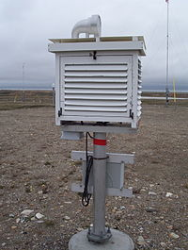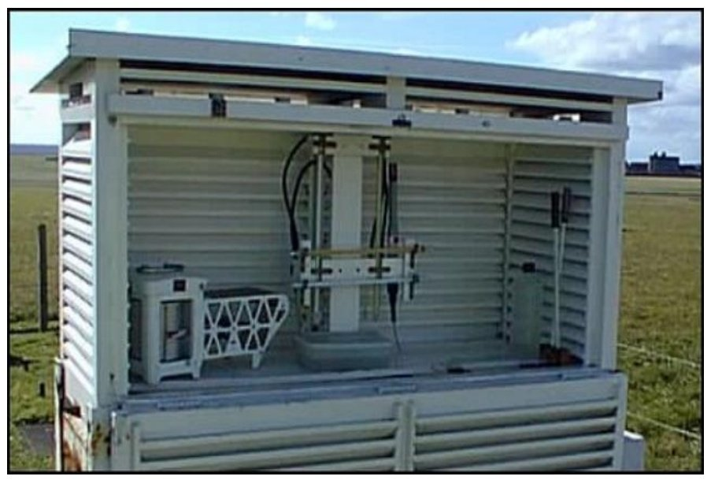

أما بقية الأجهزة فتوضع في المحطة وفق أبعاد معينة تحول دون تأثير بعضها على البعض الآخر وهي : جهاز قياس الإشعاع الشمسي , جهاز عدد ساعات سطوع الشمس الفعلية (جهاز كامبل– ستوكس) مقياس المطر الاعتيادي, مقياس المطر الآلي , حوض التبخر صنف A , مقياس اتجاه الرياح (دوارة الرياح) , مقياس سرعة الرياح (الاينمومتر) , مجموعة محارير قياس درجة حرارة أعماق مختلفة من التربة من حرارة السطح الى عمق 2 متر , ومحرار قياس درجة حرارة العشب اما رصد الغيوم فتعتمد على خبرة الراصد والشكل (2) يوضح نموذج لمحطة مناخية ذات أبعاد معينة نحو 2متر عرضا و2متر طولا فضلاعن ذلك هنالك أبعاد موضحة في المحطة ما بين جهاز وآخر([4]).

الشكل (2) نموذج لمحطة مناخية

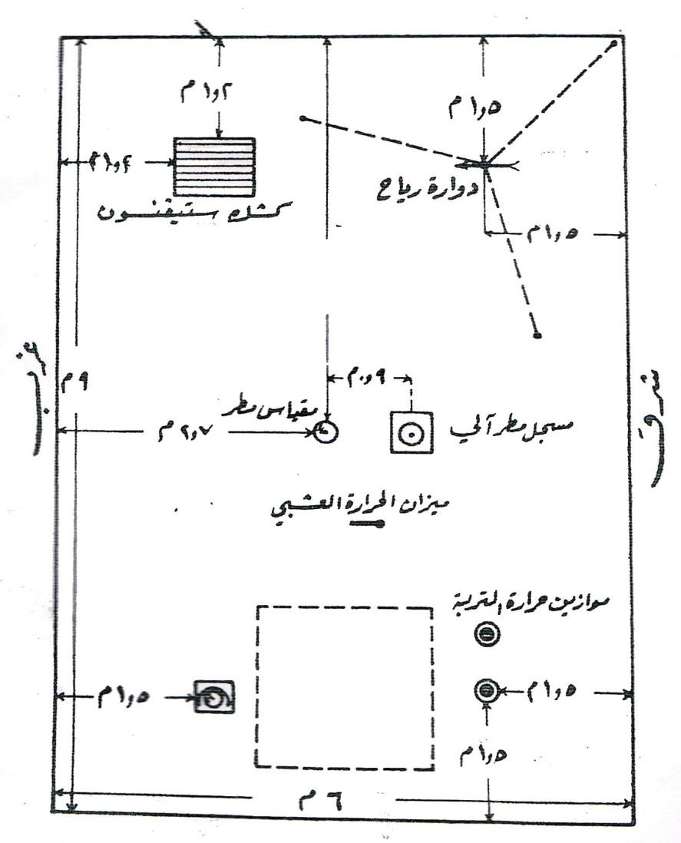

اولا – اجهزه قياس الاشعاع الشمسي (Solar Radiation) :-

1. البايريليوميتر إبلي: يتكون جهاز ابلي من عمود حراري يحتوي في أعلاه على قرصين من المعدن الحساس للأشعة , احدهما قرص أبيض اللون , والآخر أسود اللون , تحيط بهما كرة زجاجية مجوفة ونتيجة الاختلاف العاكسية والامتصاص بين المعدنين وهذا الفارق بين المعدنين يتحول الى تيار كهربائي يقيس الأشعة المباشرة والمنتشرة [5], كما في الشكل (3).

شكل (3) بايريليوميتر إبلي بقياس الإشعاع الشمسي 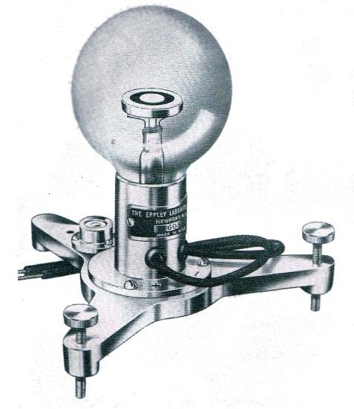

2- جهاز كامبل – ستوكس : يتكـون الجهاز من كرة زجاجية بلورية الشكل يبلغ نصف قطرها نحو 9,2 سم , ترتكز في المنتصف مع أطار معدني كروي الشكل , فيه ثلاثة أخاديد توضع فيها خرائط من الورق الأزرق المقوى تكون على ثلاثة أشكال , الشكل المقعر لفصل الشتاء والشكل المستقيم للفصلين الانتقاليين الربيع والخريف , والشكل المحدب لفصل الصيف ويستند الإطار المعدني على قاعدة معدنية صلبة ويرفع الجهاز مع قاعدته بمقدار 1.5 متر عن سطح الأرض لتلافي تأثير الأجهزة الأخرى على دقة القياس ويتم القياس بحرق مسار في الورقة نتيجة تركيز الأشعة على الورقة[6] يلاحظ الشكل (4).

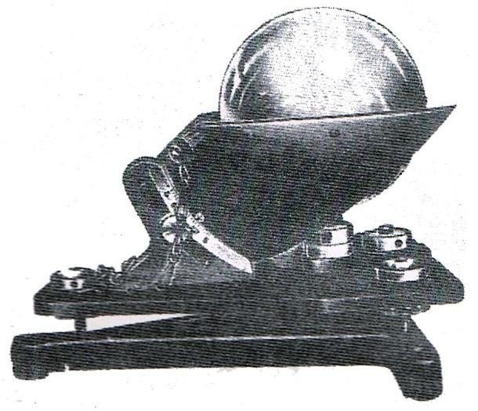

3-جهاز جوردان:-

يتكون جهاز جوردان من اسطوانة معدنية تثبت بصورة مائلة على حامل توضع داخل الأسطوانة ورقة خاصة ذات حساسية للأشعة مقسمة الى ساعات النهار وتنفذ الأشعة من خلال فتحتين ضيقتين في الأسطوانة أحداهما للمدة من الشروق الى الظهر والثانية من الظهر الى الغروب يمثل مدة حيث تؤثر الأشعة النافذة على الورقة الحساسة فترسم مساراً السطوع .

ثانيا - الحرارة درجة : يوجد العديد من الأجهزة المستخدمة لقياس درجة الحرارة منها:

1. يتكون محرار الحرارة الاعتيادي من بصله تنتهي بمستودع فيه زئبق تغلف البصلة والمستودع بأنبوبة زجاجية مؤشر عليها درجات الحرارة بالمئوي أو الفهرنهايتي و يتأثر الزئبق بارتفاع درجات لحرارة فيتمدد , أما في حال انخفاضها فينكمش أو يتقلص ومن ميزات هذا الجهاز انه يمكن في أي وقت النظر الية ومعرفة درجة حرارة ذلك الوقت , ومن عيوبه عدم معرفة درجات الحرارة العظمى أو الدنيا لذلك اليوم([7]).
2. محرار درجة الحرارة العظمى : يشبه محرار درجة الحرارة العظمى المحرار الاعتيادي في ان الزئبق هو السائل المستعمل في القياس , كما انه يشبهه في الشكل إلا ان محرار الحرارة العظمى يحتوي على تخصر فوق مستودع الزئبق الغاية من هذا التخصر هو انه يسمح للزئبق بالتمدد حال ارتفاع درجات الحرارة الا انه ال يسمح له بالرجوع أثناء انخفاض درجات الحرارة ([8]) , يلاحظ شكل(5).

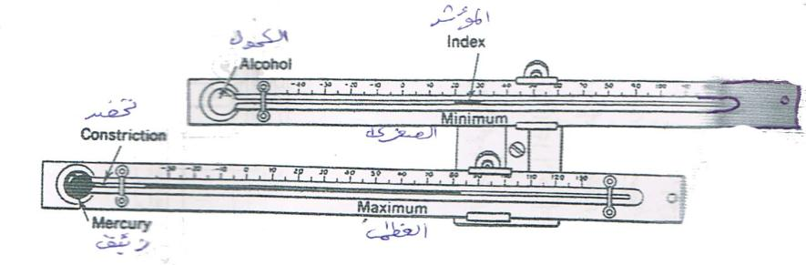

3 - محرار درجة الحرارة ذو النهاية الصغرى :- ان تصميم المحرار ذو النهاية الصغرى لا يختلف عن تصميم المحارير من حيث الشكل إلا انه يختلف عن محرار النهاية العظمى بعدم وجود التخصر قبل المستودع ويستخدم فيه الكحول بدل الزئبق لان درجة تجمد الكحول تكون أعلى من الزئبق وفي حال انخفاض درجات الحرارة وفي حال انخفاض درجات الحرارة فان الكحول يتقلص باتجاه المستودع ساحبا معه مؤشر زجاجي وعند ارتفاع درجة ارتفاع درجة الحرارة فان الكحول يتمدد من بين المؤشر , تاركا ايا عند درجة الحرارة الصغرى المسجلة لذلك اليوم.

1. المحرار المسجل : يتكون جهاز المحرار المسجل من معدنين ملتفين حول بعضهما بشكل حلزوني يختلفان في معامل تمددهما وفقا لتأثرهما بدرجات الحرارة وتنتقل حركتهما الى عتلات تتصل بذراع , والذراع يتصل بقلم يرسم خطا بيانيا على ورقة بيانية ملفوفة حول أسطوانة خاصته تدور دورة كاملة خلال أسبوع بواسطة ساعة ميكانيكية مثبتة بداخلها , و يوفر تسجيل مستمر ومنتظم لدرجات الحرارة لفترة زمنية طويلة تصل الى أسبوع , وهذه تعد ميزة يتصف بها هذا النوع من الأجهزة, ينضر للشكل (6).

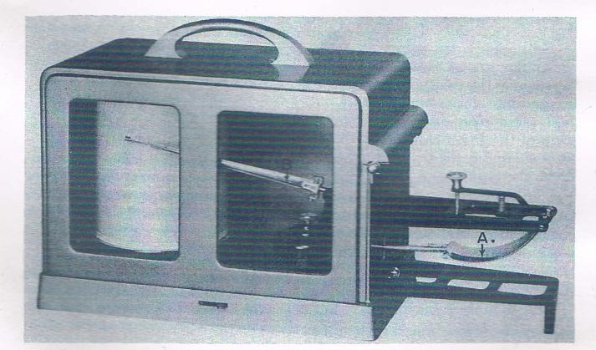

ثالثا- الضغط الجوي : لقياس الضغط الجوي أجهزة متعددة أهمها :

1. البارومتر الزئبقي : يتكون الجهاز من أنبوبة زجاجية طولها نحو100سم مقسمة الى وحدات قياس الضغط الجوي, أحد طرفيها مغلق , والثاني مفتوح , وتملئ بالزئبق , ويغمر طرفها المفتوح في أناء فيه زئبق , وعند ارتفاع الضغط الجوي فان الهواء يمارس ضغطه على الزئبق الذي في الأناء فيصعد الزئبق في الأنبوبة أما في حال انخفاض الضغط الجوي فان ضغط الهواء يقل على الزئبق الذي في الآناء فينخفض الزئبق الذي في الأنبوبة ([9]), يلاحظ الشكل (7).

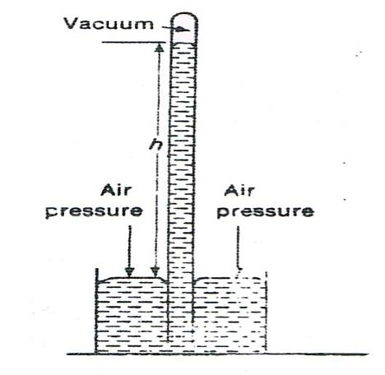

1. البارومتر المعدني : هو عبارة عن غرفة معدنية مرنة مفرغة من الهواء تتأثر بارتفاع وانخفاض الضغط الجوي فاذا ارتفع الضغط الجوي انكمشت نحو الداخل , بينما إذا انخفض الضغط الجوي انتفخت نحو الخارج , وتنتقل هذه الحركة بواسطة روافع دقيقة إلى مؤشر يشير الى وحدات القياس الموجودة حول الجهاز إذ ان الجهاز يقيس بالانج (البوصة) وهذا ما تمثله الأرقام العليا من الجهاز , ويقيس بالملليبار وهذا ما تمثله الأرقام السفلى من الجهاز([10]) , يلاحظ الشكل (8).

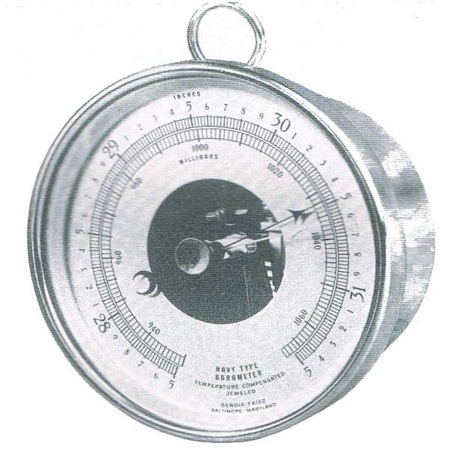

1. الباروكراف (مسجل الضغط الجوي) : هو جهاز آلي يتكون من مجموعة من الصفائح المعدنية الحساسة لضغط الهواء, وتنتقل حركة هذه الصفائح الى روافع ثم تتصل هذه الروافع بذراع يمسك بريشة فيها حبة أو قلة يرسم خطة على ورقة بيانية ملفوفة حول أسطوانة خاصة تدور دورة كاملة خلال أربع وعشرين ساعة , او لمدة أسبوع وفق ساعة ميكانيكية مؤقتة لهذا الغرض ومن فوائد هذا الجهاز انه يزود بمعلومات عن انخفاض وارتفاع الضغط الجوي طيلة فترة الرصدة بدون الحاجة الى مراقبة الجهاز في كل وقتة ([11]), ينظر للشكل (9).

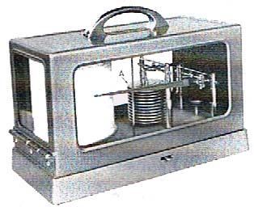

رابعا- الرياح :

1. اتجاه الرياح :- يقاس اتجاه الرياح بجهاز يسمى دوارة الرياح Wind Vane , ويتكون من سهم معدني خفيف يتأثر بسهولة بهبوب الرياح ويشير طرفه المدبب الى الجهة التي منها الرياح, في حين يشير طرفه العريض الى الجهة التي تهب اتجاه إليها الرياح ويثبت السهم على عامود معدني له حرية الحركة وفقا الرياح كما يثبت العمود المتحرك مع السهم على عمود ثابت له أربعة أعمده متلاقية يمثل كل عمود جهة من الجهات الرئيسة الأربع, و يمكن ربط الجهاز بواسطة أسلاك كهربائية تنتهي بقرص مدرج عليه مؤشر يشير الى الجهة التي تهب منها الرياح ([12]) , ينظر للشكل (10).

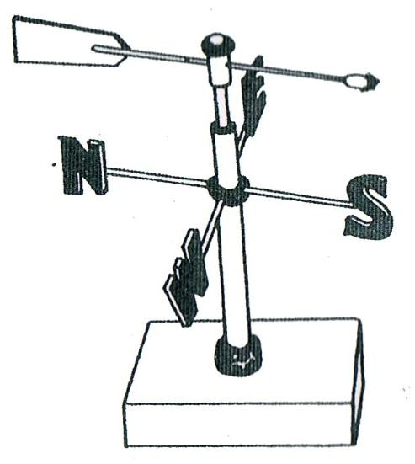

1. سرعة الرياح : يقاس سرعة الرياح بجهاز يسمى بالانيمومتر ويتكون من ثلاث أو أربع اذرع تنتهي بثلاث أو أربع طاسات وفناجين مصنوعة من المعدن الخفيف تكون مثبتة من الأعلى على حامل معدني يسمح بحرية الحركة لها , وتزداد عدد دورانها مع زيادة سرعة الرياح وتتصل حركة الطاسات أو الفناجين عبر العمود بسلك كهربائي الى عداد يبين سرعة الرياح ([13]), ينظر للشكل (11).

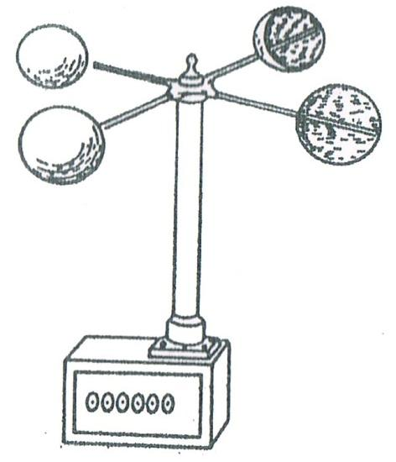

1. جهاز قياس سرعة واتجاه الرياح الذاتي :-

هو جهاز يقوم بتسجيل سرعة الرياح واتجاهها في آن واحد على ورقة خاصة ملفوفة على اسطوانة متحركة تدور دورة كاملة خلال 24 ساعة أو خلال أسبوع , من خلال نظام عتلات خاص ينقل حركة الأقداح والسهم الى ريشتين فوق بعضهما , تقوم الأولى برسم خط بياني يوضح سرعة الرياح , والثانية ترسم خط اتجاه الرياح.

خامسا – الرطوبة الجوية :

تقاس الرطوبة الجوية بأجهزة متعددة أهمها :

1. المرطاب ذو البصلتين الجافة والرطبة :- يتكون الجهاز من محرارين زئبقيين يوضعان بصورة عمودية في الظل أو داخل صندوق المحارير . تلف أنبوبة أحدهما بقطعه من الشاش مغموسة في ماء داخل أناء مملوء بالماء المقطر توصل الرطوبة الى المحرار , ويستخدم الماء المقطر لدقة القياس الن تراكم الأملاح يؤثر على مقدار التبخر من قطعة الشاش الملفوفة حول المحرار الرطب وبالتالي تتأثر حرارة ذلك المحرار . وتؤثر الرطوبة المتبخرة من قطعة الشاش حول المحرار الرطب على درجة حرارته فتكون اقل من درجة حرارة المحرار الجاف الذي تترك على حالة . وعن طريق معرفة درجة الحرارة التي تم قياسها للمحرارين وباستخدام جداول خاصة يتم استخراج مقدار الرطوبة النسبية ودرجة الندى([14]) , ينظر للشكل (12).

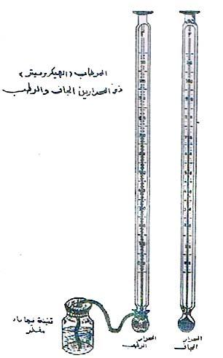

1. المرطاب الشعري :- يتكون مقياس الرطوبة الشعري من حضله من شعر الإنسان , باعتبارها تستجيب للتمدد والتقلص بمقدار 2,5% , عندما تزداد الرطوبة النسبية من صفر الى 100% وتثبت هذه الحضلة من جهة معينة بينما ترتبط من الجهة الثانية بعتلات ثم بمؤشرة يوضح مقدار الرطوبة النسبية على مدرج ([15]), يلاحظ الشكل (13).

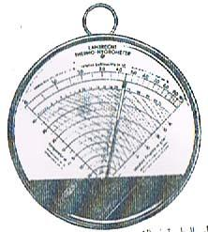

1. أجهزة السكروميتر:- يتكون من محرارين رطب وجاف محاطين بغلاف واقي لحجب تأثير الإشعاع المباشر وهناك مروحة مسلطة على المحرار الرطب لجعل درجة حرارته تختلف عن درجة حرارة المحرار الآخر وعن طريق قراءتهما يتم مقارنة الدرجات المقاسة بجداول خاصة لمعرفة الرطوبة النسبية ودرجة الندى.
2. مسجل الرطوبة :- يعمل هذا الجهازعلى نفس الفكرة الأساس في جهاز المرطاب الشعري إلا أن خصلة الشعر ترتبط بمؤشر يملا بحبر خاص يسجل الرطوبة النسبية لساعات اليوم المختلفة على أوراق بيانية خاصة حول اسطوانة دوارة ([16]).يلاحظ شكل (14).

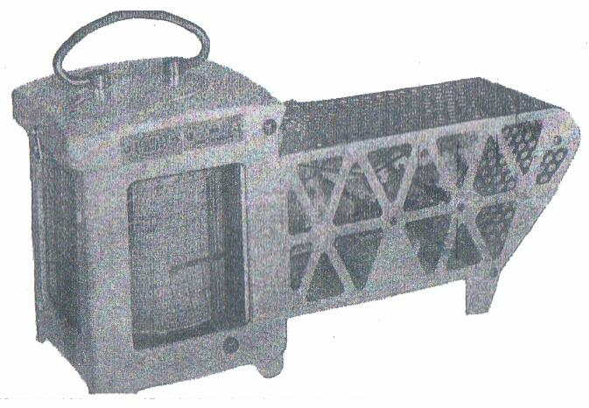

سادسا - المطر :-

لقياس الأمطار الساقطة يستخدم العديد من الأجهزة منها :

1. مقياس المطر الاعتيادي : يتكون الجهاز من وعاء معدني أو بلاستيكي , اسطواني الشكل , قطر فوهته بحدود 12سم , وطوله نحو 58سم ويوجد بداخل الوعاء قمع مهمته تجميع مياه الأمطار الساقطة إلى علبة معدنية أسفله [17], يلاحظ شكل (14).

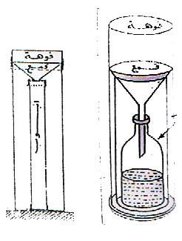

1. مسجل المطر ذو الطوافة :- يتكون الجهاز من قمع مثبت داخل اسطوانة خارجية وينحدر المطر خلال القمع الى أناء بداخله طوافة متصلة بذراع وعلات تنقل حركة الطوافة الى الأعلى عندما يزداد الماء في الإناء . وينتهي الذراع بقلم حبر يرسم خطا بيانيا على ورقة خاصة لهذا الغرض , وملفوفة على اسطوانة تدور دورة كاملة , يلاحظ الشكل (15)

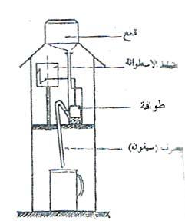

1. مسجل المطر ذو الميزان :-

يتكون الجهاز من ميزان موضوع على كفتة أناء يستقبل الأمطار الساقطة, إذ تهبط كفة الميزان الى الأسفل بزيادة كمية الأمطار الساقطة وتنقل حركة الميزان بواسطة نظام عتلات خاصة الى ذراع ينتهي بقلم حبر أو ريشه فيها حبر يسجل على ورقة بيانية خاصة ملفوفة حول اسطوانة تدور دورة كاملة خلال 24 ساعة ([18]).

اما الثلج يقاس عن طريق مجمع ذي سطح لا تقل مساحته عن 200 سم2 وعمقه ثالثة أضعاف قطر فوهته أو باستخدام مسطرة مدرجة توضع في الثلج لمعرفة سماكته , وان كل سماكة ثلج مقدارها سم واحد تعادل نحو ملم واحد من المطر الساقط , كما يستخدم مسجل المطر ذو الميزان لقياس كمية الثلج الساقطة وتسجيلها بما يكافئها من المطر الساقط([19]).

سابعا – التبخر :-

لقياس التبخر أجهزة متنوعة , تتباين في دقتها أشهرها منها:

1. جهاز بيشي للتبخر :-

يتكون الجهاز من أنبوبة زجاجية مدرجة الى 20 مللي لتر (سم3 ) طولها 32سم , وقطر 1.4سم (14ملم) طرفها العلوي مسدود , بينما طرفها السفلي يتكون من سطح مستوي يثبت علية ورقة ترشيح دائرية مساحتها 11سم2 مثبتة بواسطة حلقة معدنية وماسك يلامس الورقة تملا الأنبوبة الزجاجية بالماء المقطر وفتحتها الى الأعلى ثم تثبت عليها ورقة الترشيح وتقلب الى الوضع الطبيعي وتقاس كمية التبخر من ملاحظة انخفاض الماء أن الأنبوبة الزجاجية تكون محمولة بواسطة داخل الأنبوبة الزجاجية علما حامل معدني من طرفها المسدود ويوضع الجهاز في كشك ستيفسون للمحارير لتالفي تأثير الرياح إذ يتصف بتأثره الشديد بها , فضلا تأثير الإشعاعات الشمسية المباشرة, كما انه يتصف بسهولة الكسر ومن مزاياه فهو صغر حجمه ورخص ثمنه , يلاحظ شكل(16).

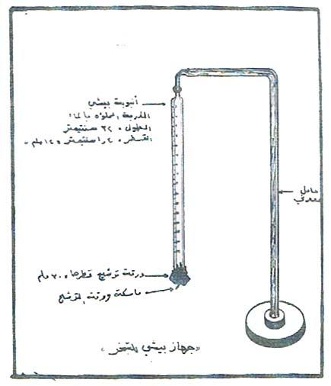

1. احواض التبخر:

يتكون الجهاز من حوض دائري مصنوع من الحديد المغلون لمقاومة التآكل (الصدأ) وقطر الحوض

من الداخل نحو 120,7سم , وارتفاعه يبلغ نحو 25,4% ويملأ الحوض بالماء الى غمق 5سم أسفل الحافة العليا ويوضع الحوض على قاعدة خشبية فوق سطح الأرض لسهولة تمرير الهواء تحته ويوضع في قعر الحوض اسطوانة معدنية فيها فتحات من الأسفل قطرها 10سم وعمقها 30سم من اجل دخول الماء الى داخلها ولغرض ثبات الماء في الأسطوانة يوضع المقياس رأسيا داخل الأسطوانة ويتألف المقياس من عمود من النحاس مدرج بوحدات القياس (المليمتر وأعشارها) , وينتهي المقياس بخطاف تلامس نهايته المعقوفة سطح الماء في الأسطوانة وعند انخفاض سطح الماء في الحوض لأكثر من 2,5سم يجب وضع كمية إضافية من المياه وضبط نهاية الخطاف عند مستواه ويثبت بجوار الحوض جهاز سرعة الرياح , كما يستخدم محرار النهاية العظمى والصغرى لقياس درجة حرارة الماء بوضعهما على طوافة خشبية , وعند أجراء الدراسات المقارنة ينبغي الانتباه الى جملة من العوامل التي تؤثر في دقة قياس التبخر من الحوض منها : لون الحوض , حجم الحوض , عمق الحوض , المادة المصنع منها الحوض , رطوبة التربة أسفل الحوض([20]) , يلاحظ الشكل(17).

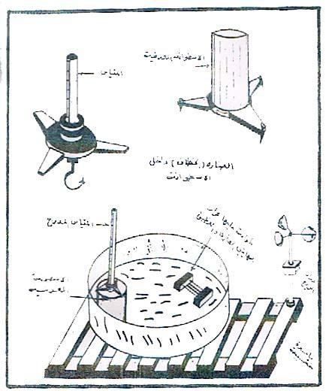

1. مسجل التبخر:-

يوجد أنواع عديدة من الأجهزة الآلية لقياس كمية المياه المتبخرة , إلا أنها عموماتتكون من أناء يشبه كفة الميزان يملأ بالماء ويتصل به عتلات ثم مؤشر لرسم خطا بيانيا على أوراق بيانية خاصة ملفوفة حول أسطوانة تدور دورة كاملة لمدة 24 ساعة بواسطة ساعة توقيت أعدت لهذا الغرض و فكرة هذا الجهاز قائمة على أساس اختلاف الأوزن ما قبل التبخر وبعده , يلاحظ الشكل (18).

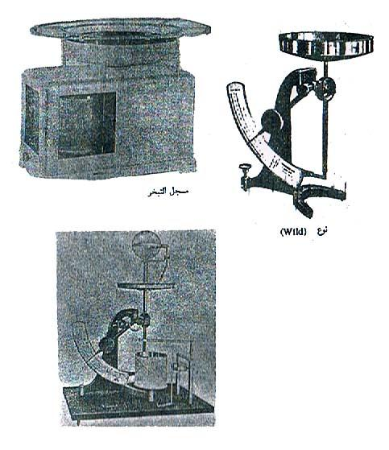

الندى :-

هناك العديد من أجهزة قياس الندى لاكن أكثرها الأجهزة دقة جهاز طوره كرادوك سنة 1951 ثم قام جيننغز ومونتيث سنة 1954 بإدخال تحسينات علية ويقايس ترسب الندى على وعاء به تربة وقش ثم يسجل تلك القراءات على ورقة رسم بياني خاص , إلا ان هذا الجهاز غالي الثمن , اما اكثر الاجهزة شيوعا هو جهاز دفدفاني الذي يتكون من قطعة من الخشب مصقولة ومطلية باللون الأحمر , ذات طول 35سم وسمك 2.5سم , يترسب الندى عليها بأشكال ونماذج خاصة وفقا لطريقة صقلها وبمقارنة أشكال ترسب الندى على قطعة الخشب مع صور الأشكال المحتملة لترسب الندى يقوم الراصد بتقدير كمية الندى من جداول خاصة أدت لذلك إلا أن تلك الجداول تعطي تقديرات تقريبية للندى وتوضع أجهزة قياس الندى على ارتفاع متر من سطح الارض ([21]).

**الأقمار والتوابع الصناعية**

يتم استخدام الأقمار الصناعية في الرصد الجوي، إما عن طريق أقمار في مدارات قطبية، تدور حول الأرض في فترات معينة لتصوير الظواهر الجوية التي تقع تحت مسارها، أو عن طريق أقمار ساكنة، أو ثابتة جغرافيا، فوق منطقة معينة، لمتابعة الظواهر الجوية التي تحدث في منطقتها.  
ويمكن الآن الحصول على حالة الطقس فوق مساحة شاسعة بواسطة الصور التي تلتقطها الأقمار الصناعية نهاراً وليلاً، وذلك باستخدام الأشعة تحت الحمراء. وكذلك يمكن الحصول على صورة واقعية لتوزيعات السحب فوق مساحة كبيرة في وقت التقاط الصورة.

ومن تحليل السحب الملتقطة بواسطة الأقمار الصناعية يتم تحديد مراكز المنخفضات الجوية، ومراكز الأعاصير الاستوائية الدوارة. وبمقارنة الصور المتلاحقة يمكن بسهولة تحديد حركة المنخفضات الجوية ونموها، وبالتالي يمكن معرفة التغييرات المنتظرة في حالة الطقس قبل حدوثها بوقت كاف.

ويمكن قياس درجة حرارة ماء البحر، وذلك بمقارنة هذه الصور بصور أخرى قياسية. وبالتجربة، تبين أن هناك خطأ حوالي 1-2 درجة مئوية في هذه الصورة، وهو خطأ كبير، والمحاولات تجرى حالياً للحصول على أقل خطأ ممكن عند قياس درجة حرارة ماء البحر بواسطة الأقمار الصناعية.

**أنواع أقمار الأرصاد الجوية**

تغطي أقمار الأرصاد الجوية في مجملها الكرة الأرضية كلها، وتنقسم إلى مجموعتين متكاملتين:  
1- **المجموعة الأولى،** وهي الأقمار الاستوائية، وتدور في مدار عند خط الاستواء، ومنها أقمار GOES الأمريكية، وأقمار "متيوسات" METEOSAT الأوروبية، (الصورة الرقم 13)، وأقمار "إنسات" INSAT الهندية، وسلسلة أقمار GMS اليابانية.

2- **المجموعة الثانية،** وهي الأقمار القطبية، وتدور في مدار قطبي، ومنها أقمار "تيروس" TIROS، وأقمار NOAA الأمريكية، وأقمار "ميتور" METEOR الروسية.

**الأقمار الاستوائية**

تدور هذه الأقمار في مدار ثابت جغرافيا، عند خط الاستواء، فتبدو ساكنة. ويغطي كل منها منطقة معينة، ولذلك تستفيد منها مباشرة دولة معينة، أو مجموعة من الدول، تكون هي عادة التي ستتولى إطلاق القمر الصناعي، وتحمل نفقاته.

وهناك عدة مجموعات من هذه الأقمار:

1. مجموعة أقمار GOES التي أطلقتهما الولايات المتحدة الأمريكية، في مدار ثابت جغرافيا Geostationary Orbit، وتغطي أمريكا الشمالية والجنوبية والمحيط الهادي.
2. مجموعة أقمار "متيوسات" METEOSAT، وهي أقمار أوروبية، تدور في المدار نفسه، وقد بدأ إطلاقها عام 1977، وتغطى أوروبا وأفريقيا والشرق الأوسط. وتتعدد الإطلاقات في حالة تعطل بعض وظائف القمر، أو لاستبداله، بعد انتهاء عمره الافتراضي
3. مجموعة أقمار "انسات" INSAT، وهي أقمار هندية، تدور في المدار الثابت نفسه، حول خط الاستواء، وتغطي شبه القارة الهندية والمحيط الهندي وجزءاً من آسيا.
4. مجموعة أقمار GMS اليابانية، وتغطي هذه الأقمار المحيط الهادي وأستراليا.

**تطور استخدام الأقمار الصناعية في الأرصاد الجوية**

كان أول قمر استخدم في الرصد الجوي هو القمر الصناعي "المستكشف-7" Explorer-7 الذي أطلقته الولايات المتحدة في العام 1959م، وكان يحمل أول تجربة لقياس التغيرات في الجو. وتبع ذلك سلسلة أقمار "تيروس" TIROS. وكان القمر "تيروس- ا " هو القمر الصناعي الأول، الذي أطلق في أول أبريل 1960م، والذي سجل بالصور وبالأشعة تحت الحمراء تكوينات السحب في الطبقات المنخفضة من الغلاف الجوي. وقد أطلق من هذه المجموعة سبعة أقمار بين 1960-1963م، وضعت في مدار شبه قطبي على ارتفاع 800 كم، وكانت الفترة المدارية التي يتم فيها القمر دورته حول الأرض نحو 100 دقيقة. وأثبتت هذه المجموعة فعالية استخدام الأقمار الصناعية لرصد ومراقبة الأحوال الجوية.

وفي العام 1964م أطلقت وكالة الفضاء الأمريكية "ناسا" أول قمر من سلسلة سميت "نيمبوس" Nimbus، وخصصت لاختبار التكنولوجيات الجديدة، وحملت هذه المجموعة سلسلة من الأجهزة المتطورة، فخصص القمر الأول منها للتصوير المرئي والحراري وحمل القمر "نيمبوس-4" في أبريل 1970م أول أجهزة لقياس التدرج الحراري الرأسي.

وفي ديسمبر 1972م حمل "نيمبوس-5 " كاميرات قادرة على الرؤية خلال السحب. أما الأجهزة التي حملها "نيمبوس-6 " فهي التي تحملها الأقمار الصناعية منذ 1978م للقياسات، وتستخدمها الوكالة القومية الأمريكية للمحيطات والجو NOAA وهي الهيئة المنوط بها متابعة بحوث الأرصاد الجوية في أمريكا. وقد أثبتت صور القمر "نيمبوس-7" وجود ثقب في طبقة الأوزون.

**المركز القومي الأمريكي لأقمار الأرصاد الجوية**

وقد أنشأت الولايات المتحدة المركز القومي لأقمار الأرصاد الجوية، ثم تطور هذا المركز إلى مركز خدمة معلومات الطقس باستخدام الأقمار الصناعية. وقد أقام هذا المركز أول محطة ميدانية للأرصاد الجوية تتعامل مع بيانات الأقمار الصناعية. وكانت مهمة هذه المحطة إرسال رسائل الأقمار إلى مراكز متابعة الأحوال الجوية، وذلك لتقديم الإنذار الفوري للمحطات الأرضية، بخصوص التطور السريع أو المفاجئ في الأحوال الجوية.

وبالولايات المتحدة الأمريكية أربع محطات ترسل بياناتها إلى مركز التنبؤات الجوية الأمريكى في "سان فرانسسكو"، ومراكز التنبؤات بالأعاصير البحرية في "ميامي"، ومركز التنبؤات بالعواصف الجوية في "كانساس". ومؤخراً أنشئت ثلاثة مراكز أخرى.

**مركز معلومات الأرصاد الجوية**

وتم إنشاء مركز معلومات الأرصاد الجوية، ليبث معلومات الأرصاد الجوية لمحطات ومراكز متابعة الأحوال الجوية. كما أتاح المركز إمكانية نقل الصور الملونة، وتتبع حركتها مع الزمن، باستخدام أجهزة الحاسب، لمعرفة تطور المواقف الجوية المختلفة، وكذلك إرسال التقارير الجوية، والتي تطورت، فيما بعد، لتشمل متابعة المناخ العالمي، وإجراء دراسات لمعرفة التطورات في البيئة والمناخ، ودراسات الأمطار المختلفة، والتي تؤدي لحدوث الفيضانات، ومتابعة العواصف الترابية والمنخفضات الجوية …الخ. كما اشتملت أيضاً على دراسة تركيزات غازات ثاني أكسيد الكربون، والأوزون، وحركة الملوثات الكيميائية والإشعاعية في الكوارث المختلفة باستخدام أنظمة المحاكاة Simulation باستخدام الحاسب، ودراسة التوازن الحراري للأرض والتبادل الحراري بين المحيطات والأرض والهواء، وذلك في مركز تنبؤات خاص لهذا الغرض.

المصادر :-

1. غانم , علي احمد , الجغرافية المناخية , ط2 , دار المسيرة , عمان , الاردن , 2007 .
2. الاحيدب , ابراهيم بن سلمان , المدخل الى الطقس والمناخ والجغرافية المناخية ,جامعة الامام محمد بن سعود الاسلامية , الرياض , بلا تاريخ للنشر .
3. الراوي , عادل سعيد وقصي عبد المجيد السامرائي , المناخ التطبيقي, , مطبعة جامعة بغداد, بغداد , 1990 .
4. الجبوري , سلام هاتف احمد , المناخ التطبيقي , ط1 , مكتبة دلير , بغداد , 2014.

الحسني , فاضل ومهدي الصحاف , أساسيات علم المناخ التطبيقي , مطبعة دار الحكمة , بغداد , 1990.

1. موسى , علي , المناخ والأرصاد الجوية , منشورات جامعة دمشق , سوريا , 2003
2. الحسني , فاضل ومهدي الصحاف , أساسيات علم المناخ التطبيقي , مطبعة دار , الحكمة , بغداد , 1990 .

الصراف , صادق جعفر , علم البيئة والمناخ , دار الكتب , الموصل , 1980.

موسى ,علي , المناخ , والأرصاد الجوية , جامعة دمشق , سوريا , 2003.

10- Thomas A.Blair and Robert C.Fite , weather elements, fifth edition, prentice – hall, inc Englewood cliff, n.j: USA, 1965.

1. 1. علي احمد غانم , الجغرافية المناخية , ط2 , دار المسيرة , عمان , الاردن , 2007 , ص33.

  
2. 1. ابراهيم بن سلمان الاحيدب , المدخل الى الطقس والمناخ والجغرافية المناخية ,جامعة الامام محمد بن سعود الاسلامية , الرياض , بلا تاريخ للنشر , ص104.

  
3. 1. عادل سعيد الراوي وقصي عبد المجيد السامرائي , المناخ التطبيقي, , مطبعة جامعة بغداد, بغداد , 1990 , ص57.

  
4. سلام هاتف احمد الجبوري , المناخ التطبيقي , ط1 , مكتبة دلير , بغداد , 2014, ص 27.
5. 1- Thomas A.Blair and Robert C.Fite , weather elements, fifth edition, prentice – hall, inc Englewood cliff, n.j: USA, 1965, P.65.
6. 2- فاضل الحسني ومهدي الصحاف , أساسيات علم المناخ التطبيقي , مطبعة دار الحكمة , بغداد , 1990,ص 25.
7. فاضل الحسني , ومهدي الصحاف , اساسيات علم المناخ التطبيقي , مصدر سابق , ص36.
8. علي موسى , المناخ والأرصاد الجوية , منشورات جامعة دمشق , سوريا , 2003, ص 135.
9. عادل سعيد الراوي وقصي عبد المجيد السامرائي , مصدر سابق , ص68.
10. سلام هاتف احمد الجبوري , المناخ التطبيقي , المصدر السابق , ص 45.
11. نعمان شحاده , المناخ العملي , مصدر سابق ص 25.
12. صباح محمود الراوي وعدنان هزاع البياني , مصدر سابق , ص127.
13. نعمان شحاده , المناخ العملي , مصدر سابق , ص29.
14. فاضل الحسني ومهدي الصحاف , أساسيات علم المناخ التطبيقي , مطبعة دار , الحكمة , بغداد , 1990 , ص53.
15. صادق جعفر الصراف , علم البيئة والمناخ , دار الكتب , الموصل , 1980, ص102.
16. صادق جعفر الصراف , المصدر نفسه , ص 103.
17. علي موسى , المناخ والأرصاد الجوية , مصدر سابق , ص455.
18. فاضل الحسني ومهدي الصحاف , أساسيات علم المناخ التطبيقي , مصدر سابق , ص54.
19. علي موسى , المناخ , والأرصاد الجوية , جامعة دمشق , سوريا , 2003, ص 458.
20. فاضل الحسني ومهدي الصحاف , مصدر سابق , ص60.
21. نعمان شحاده , مصدر سابق , ص33.